# 项目运维实施方案

## 项目基本情况

### 项目简介

本项目位于云南省昆明市呈贡区，拟建一座供学习用于体育教育用途的恒温游泳馆，项目为采用错层设计的单层建筑，其中游泳池所处房间层高12.7m，其余部分层高5.5m，总建筑面积1196.44平方米，建筑主要结构类型为钢筋混凝土剪力墙，耐火等级为二级，抗震设防烈度为7度。

### 项目周边环境

项目拟建于xx学校园区内，北邻xx路，南邻活动广场，西邻教学楼，东临xx路。建筑为南北朝向，当地气候特征为亚热带高原山地季风气候，位于温和A区。年平均气温15℃左右，最热月平均气温19℃左右，最冷月平均气温8℃左右，全年温差较小。全年主要来风方向均为西西南（202.5°），其中夏季和过渡季平均风速2.6m/s，冬季平均风速3.7m/s。

## 项目设备运行方案

### 2.1．项目设备使用情况

本项目采用设备情况如下：3台流量为42m3/h，扬程为21m的单速供暖水泵供水，3台额定耗电量为25kW的风冷-螺杆式空气源热泵作辅助热源的方式维持游泳池恒温，功率15KW，风量55212m/h3的室内离心风机1台，功率24W，风量200m/h3的BPT12-24型天花式排气扇14台，设置面积共180㎡集热板用于提供生活热水，设置面积共599.88平方米光伏板用于各设备用电。

### 2.2．BIM数据集成化可视平台

为满足项目运维需求，拟设计BIM数据集成化可视平台用于项目设备监测维护。主要思路如下：

#### 2.2.1 构建BIM模型

利用Revit软件将设计施工阶段产生的各类建筑信息集成至BIM模型中，构成初始BIM模型，在项目试运营后开始逐步添加运维阶段产生的信息，经过足够的数据样本积累，构成应该集成设备运维相关信息的动态BIM模型，此时BIM模型作为可视化工具，可以以视觉的方式直接展示建筑设备的运行情况，历史数据以及连接的相关设备，帮助管理维护人员进行建筑管理。

#### 2.2.2构建运维数据库

随著时间推移，数据持续积累，BIM模型将不足以很好的承载和处理数据，因此还需要建立一个运维数据库，将BIM模型中现有的设备信息导出即可建立初始运维管理数据库，在后续的管理中，只需要将项目运维阶段产生的信息加入数据库中，便可帮助运维人员统一管理设备，或者用于统计分析以协助决策。

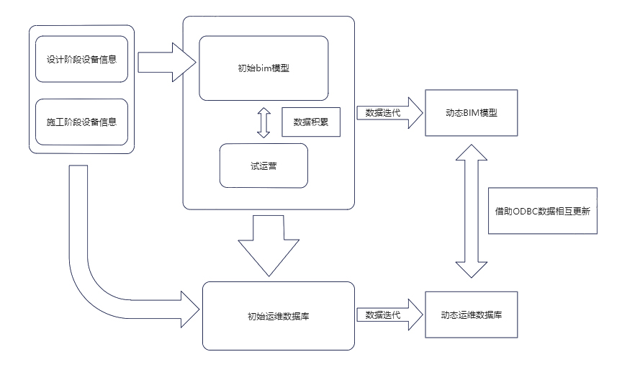在项目的运维过程中，检查维护更新的信息可以通过管理人员定期汇入到数据库中，为以后的维护决策提供参考，同时更新的数据库可以通过数据接口将新信息更新至BIM模型中，实现可持续的运维管理。

图1 可视化平台构建示意图

### 2.2．项目设备运行监测方案

为了高效的监测设备运行情况，减少非必要的资源消耗，针对本项目涉及设备数量较少，拟采用以可靠性为中心的维修手段（RCM），同时在可靠性，可维修性，可监测性和经济性四个方面对设备重要程度进行评级，将项目设备分为重要设备和一般重要设备进行监测，具体方案如下：

#### 2.2.1 重要设备监测方案

针对重要设备，采取事前预防、事中控制的策略，在设备启动前后由指定专人对设备情况进行检查，并将数据更新至运维数据库中，针对长期处于运行状态下的设备，应周期性进行直接或间接的检查，如三天两检或五天三检，具体细则制定在满足最低标准后还应考虑设备检查难度以及管理方能力。在监测维度上，除了设备主体的健康情况，还要监测与设备相关联的上下游数据情况。

#### 2.2.2 一般重要设备监测方案

针对一般重要设备，主要采取事前预防、事后维修。设备无需设置专人进行检查，但在相隔一段时间后，如每一季度，组织统一的评估检修工作，此外，针对这类结构较为简单的，维修难度小的设备需对工作人员进行简单的维修培训，并且要确保在设备无法工作下有应急的替代方案。针对此类设备，需周期性对运维数据库更新数据，确保数据的有效性。

### 2.3．项目设备维护方案

项目设备维护方案同样以设备的重要程度分为两类，具体如下：

#### 2.3.1 重要设备维护方案

针对发生故障后会对建筑运营产生影响，甚至有可能造成若人员伤亡或环境危害的设备，宜采取以下方案以决定维修方式。

1. 故障的设备是否会导致不可预知后果，如不会，在预防性维修费不高于事后维修费的情况下宜采用事后维修，否则应进行定期维修或者实时监测设备状态。
2. 故障的设备会导致不可预知后果的情况下，进行故障检查，维修或替换故障部件，若无法确定故障部件，在预防性维修费不高于事后维修费的情况下宜采用事后维修，否则应进行定期维修或者实时监测设备状态。

#### 2.3.2 一般设备维护方案

针对一般设备，在预防性维修费不高于事后维修费的情况下宜采用事后维修，否则应进行定期维修。

### 2.4. 设备划分表

本项目主要设备划分如下：

1. 设备表1

|  |  |  |  |  |  |  |
| --- | --- | --- | --- | --- | --- | --- |
| 能源供应 | 生活热水备用 | 供水 | 供热 | 供电 | 排烟 | |
| 设备 | 风冷-螺杆式空气源热泵 | 单速供暖水泵 | 集热板 | 光伏板 | 室内离心风机 | BPT12-24型天花式排气扇 | |
| 参数 | 耗电量25W | 流量42m3/h | 总集热量874823MJ | 0.2MWh | 功率15KW | 功率24KW | |
| 个数 | 3台 | 3台 | 1块 | 1块 | 1台 | 14台 |
| 重要程度 | 重要 | 重要 | 重要 | 重要 | 一般 | 一般 |

1. 设备表2

|  |  |  |  |
| --- | --- | --- | --- |
| 能源供应 | 照明 | 其他 | 供热 |
| 设备 | LED灯具 | 进出闸机 | 办公电脑 |
| 参数 | 功率42W | - | - |
| 个数 | 92台 | 6台 | 4台 |
| 重要程度 | 一般 | 一般 | 一般 |

1. 系统运行参数

|  |  |
| --- | --- |
| 设备 | 正常运行要求 |
| 照明系统 | |  | | --- | | 游泳池水面照明标度值（lx）不低于200 ；办公区域0.75m水平面不应低于300；更衣室、浴室0.75m水平面不应低于100 | |  | |  | |
| 热水系统 | |  | | --- | | 浴室用热水应在40摄氏度到43摄氏度之间，泳池水温夏季应保持在27摄氏度，冬季在28摄氏度，最高温差不应超过2摄氏度 | |  | |

## 三．项目节能措施

### 3.1．环境监测

在建筑内以及项目周边区域安装传感器以监测温度、光照、湿度、噪音等级等信息，实时传输至管理终端，辅助管理人员掌握建筑各类环境指标情况，此外还能收集地区数据，为以后地区规划改造提供参考。具体设置方案如下：

在斯维尔通风软件检查中室内空气龄较大区域设置空气监测系统，为通风设备的运行提供参考。在泳池周围设置光照监测系统，为照明设备的运行提供参考。在临街侧和临近广场侧设置噪音监测系统。在泳池周围设置温度湿度监测系统。设置水质监测系统。

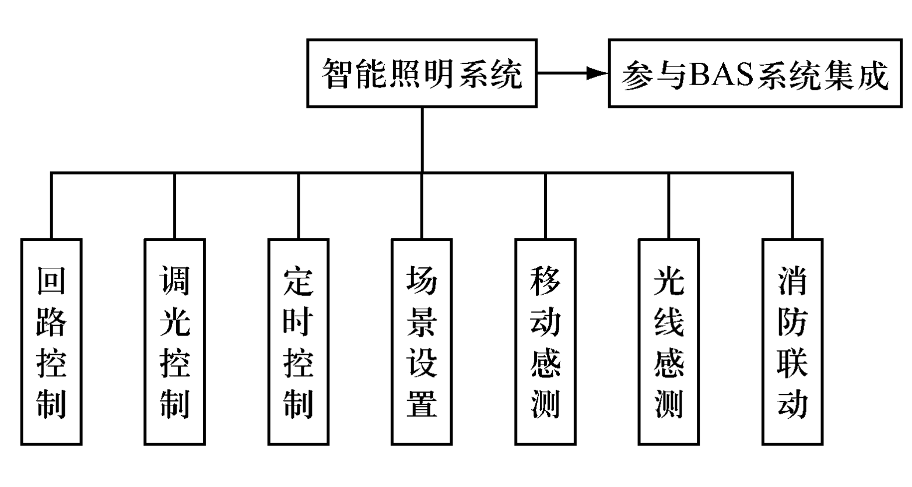通过斯维尔-室内热舒适软件计算得到自然室温结果可知冬夏季绝大部分天数皆可通过自然通风达到人体热舒适温度区间，因此本项目未设置空调以及供暖系统，室内温度主要通过门窗通风以及遮阳设备进行调节。设置智能门窗系统，在管理人员的监管之下智能系统结合环境监测装置提供的数据，控制窗户开合从而调节室内的温湿度，控制遮阳设备提高室内自然光照，降低照明设备的非必要使用率。通过采用传感器检测照明区域的人员有无和自然光的强弱，控制游泳馆室内照明灯具的开启/关闭以及调节照明的亮度。在照明控制区域内安装声光、红外传感器，检测该区域内是否有人员活动。同时采用光线传感器检测该区域灯具的亮度，不仅充分利用了自然光，达到节能的目的，又可提供一个基本不受季节与外部环境影响的相对稳定的视觉环境，以满足舒适照明的需要。

图2 智能照明系统图

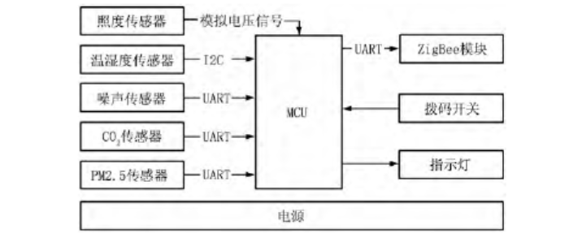本此游泳馆设计将采用ZigBee技术进行室内健康环境监测平台的构建，此技术具有短距离、低速率、低成本和低功耗的优点，利用ZigBee技术能很好地完成对室内温度，相对湿度，CO，CO2，O2，VOC，照度及舒适性评价指标PMV等参数的自动监测，也在一定程度上降低COVID-19传播感染风险，通过硬件模块将数据采集上传至云服务器端形成云端数据库。用户可由计算机客户端或手机用户端访问云服务器，随时监控室内健康设计。

图2 系统总体结构

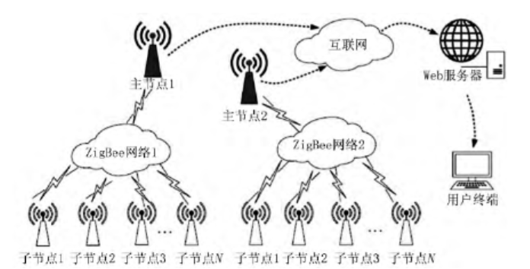

图3 子节点组成结构

### 3.2．能耗监测

游泳馆需加装智能水表、电表，用于对建筑能耗进行监测，应周期性与室内外环境数据以及设备运行情况一同记录留档。一方面能帮助管理人员减少能源浪费的情况，另一方面可以辅助管理人员得到更低能耗的设备运行方案。

借助BIM数据集成化可视平台，将每月的设备运行时长，门窗开合情况与能耗做比对，结合室内外环境等各因素，得到完整、全面的能耗记录。以此为数据标杆，管理人员能更精准的设定设备参数，在满足基本需求的情况下低碳运行，进一步减少能源消耗。

本项目采用了太阳能热水系统和光伏供电系统，将能耗情况与馆内每月的用电账单进行比对，便可得出每月太阳能热水系统以及光伏供电系统的运行数据，将其与室外环境数据进行交叉比对，可以推断出集热板和光伏板的运行状况，这样可以在没有进行人工检查的就可以判断设备是否需要维修。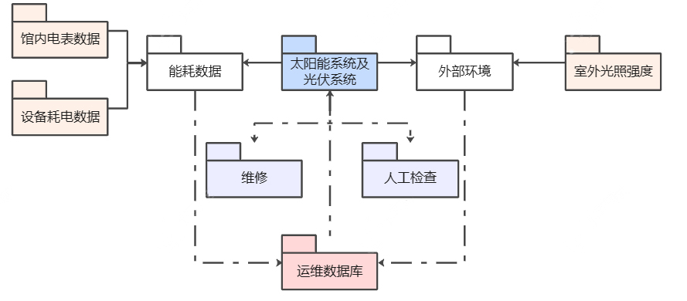

图5 监测系统在太阳能和光伏系统上的应用

### 3.3. 水质监测系统

本项目游泳池水采用顺流式循环过滤的循环方式，过滤自水池底部取水，经加药、过滤和消毒后由水池侧壁的可调式给水口送至池内。其中过滤系统设备详见表8，水处理消毒详见表9。

1. 过滤系统设备表

|  |  |  |  |  |
| --- | --- | --- | --- | --- |
| 设备 | 数量  台 | 设计流量  （M3/h） | 扬程  m | 反冲洗时间  min |
| Φ1000过滤砂缸 | 4 | 100 | — | 8-10 |
| 3HP防腐泳池专用水泵 | 4 | 100 | 14 | — |

1. 水处理消毒方式表

|  |  |
| --- | --- |
| 消毒方式 | 投加量mg/L |
| 混凝剂 | 3-5 |
| 消毒剂 | 3-5 |
| PH调节剂 | PH=7.0-7.8,小剂量分批投加 |

本项目水监控系统主要功能为通过计算机对系统中各种水位、水泵运行工作状态和管网压力进行实时监测，按照一定要求实行水箱液位显示及报警、水泵启停控制、水泵运行状态显示及过载报警、水流水压状态显示、累计各设备运行时间、排水污水集水池高低液位显示及越限报警等功能。

## 四．项目运行管理方案

### 4.1 疫情防控措施+内容

疫情期间，为降低人员感染，采用零接触出入通道，设置人脸识别+测温技术集成设备，达到人员登记快进快出的效果。

设置建筑通风分区，对人员较为密集的区域如浴室、休息区提高通风水平。

室外温度几度时自然通风能达到室内水平、机械通风、除氯

### 4.2 各类应急处置方案

#### 4.2.1应急处置领导小组

设置常态化应急处置领导小组，负责在出现紧急事故时的指挥、抢救、报告及保证人身和财产的安全。各部门负责人要高度重视安全防范工作，要根据应急预案的要求，制定部门实施细则，要落实到岗、落实到人。一旦发生出现安全事故，要能及时处置和应付。

#### 4.2.2溺水预案

1、顾客在游泳锻炼时，出现抽筋，救生员及时进行救护，帮助顾客解除痛苦。顾客抽筋过后再进行游泳时，将其作为重点保护对象。

2、顾客一旦出现溺水时，救生员第一时间采取救护措施，并招呼其他救生员，通知服务员立即向值班经理和领导小组成员报告，值班经理和领导小组成员要迅速赶到现场，指挥抢救工作。并随时向有关领导汇报和报告情况。

3、顾客溺水时，若出现昏迷和休克状态，立即让其他人员拨打120急救电话，同时必要地紧急救治，如人工呼吸等，直至医生赶来。

4、在医生为赶来之前做好以下工作：劝退现场闲杂人员、保证现场有足够的照明和保持空气流通、为医生抢救溺水者提供便利条件。

#### 4.2.3停电预案

1、一旦突发停电时，服务员立即通知值班电工赶到现场，并同时向值班经理和领导小组成员报告。

2、突发停电启动应急照明，值班经理要迅速赶到现场，在确保不发生人身安全问题，有条不紊组织疏散人员，并随时向有关领导汇报和报告情况。

3、值班电工突发停电时要迅速赶到现场，切掉电源，查清原因，迅速处理，并随时向有关领导汇报和报告处理情况。

4、查清原因，处理完成，按配电室《配电操作规程》送电。

#### 4.2.4客人投诉丢失财物的处置预案

1、当客人投诉财物丢失时，接报人应立即将情况报告经理办公室并留在现场控制无关人员靠近。划定保护区域，严禁无关人员进入，绝对禁止对现场进行破坏性变动。

2、如失主丢失财物数额较大或失主明确要求上报公安机关，经经理同意后，应立即报告公安机关并协助公安机关来馆后的工作。

3、配合公安机关工作，根据各方面情况及时向上级汇报，并处理善后事宜。

#### 4.2.5对打架斗殴、流氓滋事事件的处置预案

1、当发生打架斗殴、流氓滋事事件时，事发地当班人员应立即报告经理办公室，然后在现场维持秩序，并向到现场的领导介绍有关情况。

2、维护现场秩序，疏散围观群众，将肇事者带到不影响体育馆正常工作的地点进行处理，在必要的情况下安排人员保护好现场。

3、如事态发展严重要采取果断措施控制局势，立即报告公安机关，并协助其来体育馆后的工作。

#### 4.2.6火灾应急预案

1、获得火灾信息的任何人员都应当在第一时间向值班主管和单位领导报告。

2、火险初期，应立即采取扑救措施（楼道内、游泳外放置灭火器），立即拉响所有楼层的火灾警铃，启动消防泵、水喷淋泵，同时向单位领导报告，并打119报警。

3、报警人讲清火灾的单位名称，火灾具体地点（部位）、燃烧物、火势等情况以及报警人姓名和联系电话。

4、一面组织人员疏散，一面组织人员阻止火势蔓延，同时派人在明显位置迎候消防人员。

5、将紧急出口打开（同一把锁的钥匙存放在两处）。维持秩序，疏导撤离。

#### 4.2.7体育馆大型活动应急预案

1、活动前通报中心有关部门，举办大型活动的基本情况（时间、地点、活动内容、规模、负责人、车辆及贵宾等）。

2、确定安全具体负责人。

3、活动中一旦出现紧急情况，立即组织人员从三处疏散。

4、出现伤情，由现场医务人员及时处理，必要时立即送往附近医院或拨打120（讲清单位名称和地址、伤员情况、本人姓名、联系电话等），并派人到路口处接迎急救车。

#### 4.2.8防疫应急预案

1、馆内定时通风、排风、更衣室每班开始前20分钟排风，夏季增加排风时间。

2、存衣格及座椅每班消毒一次，地面每天消毒一次，并做好交接记录。

3、泳池余氯含量夜间可高于正常标准（0.5）。

4、根据国家发布疫情的要求，限制人员入馆。

5、设立隔离室。

6、必要时启用疫情报告制度。

#### 4.2.9应急预案的终止

应急指挥视情判断事故排除、险情结束、隐患消除后宣布应急状态的终止。原危险区域、事故发生点的警戒撤除与否，必须由应急总指挥决定。